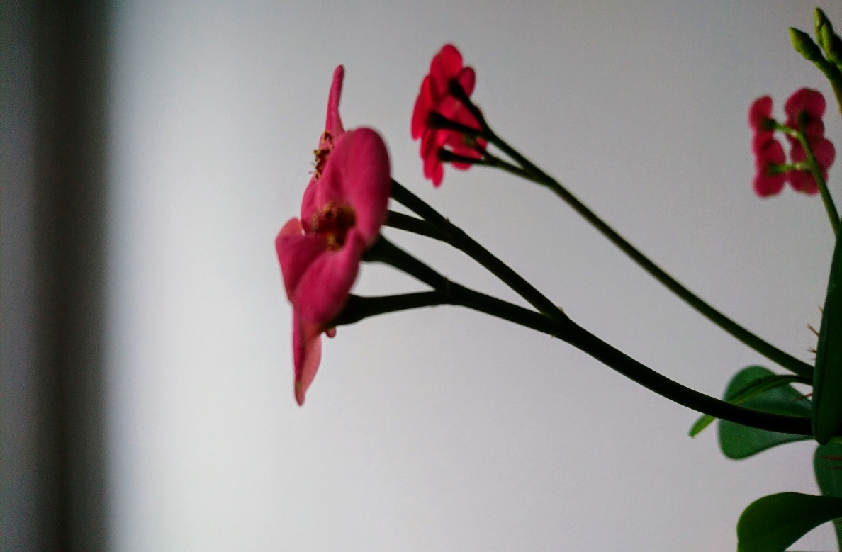

Ovaire infère
Symétrie bilatérale
Inflorescence en corymbe

